1. **Sự tăng trưởng về mặt số lượng trong website**
2. Truy vấn và kết quả

Select

year(website_sessions.created_at) as yr,

quarter(website_sessions.created_at) as qtr,

count(website_sessions.website_session_id) as sessions,

count(orders.order_id) as orders

from website_sessions

left join orders

on website_sessions.website_session_id=orders.website_session_id

group by 1,2 ;

1. Nhận xét:

* Nhìn chung, số lượng session và số lượng đơn hàng có sự tăng trưởng đều đặn theo hàng quý, hàng năm.
* Giai đoạn đầu năm 2013, xuất hiện sự sụt giảm cả về số lượng session và số lượng đơn hàng nhưng sau đó đã có sự hồi phục và tăng trưởng trở lại
* Có sự giảm ở quý 1 2015 là do số liệu được thu thập mới chỉ đến ngày 18-3-2015

1. **Hiệu quả hoạt động của công ty**
2. Truy vấn và kết quả

Select

year(website_sessions.created_at) as yr,

quarter(website_sessions.created_at) as qtr,

count(orders.order_id)/count(website_sessions.website_session_id) as session_to_order_conv_rate,

sum(orders.price_usd)/count(orders.order_id) as revenue_per_order,

sum(orders.price_usd)/count(website_sessions.website_session_id) as revenue_per_session

from website_sessions

left join orders

on website_sessions.website_session_id=orders.website_session_id

group by 1,2

1. Nhận xét

* Tỷ lệ chuyển đổi từ session thành đơn hàng tăng trưởng liên tục theo hàng quý nhưng vẫn ở tốc độ chậm và thất thường (Quý 1 năm 2012 là 3,2% ; quý 1 năm 2013 là 6,43%, quý 1 năm 2014 là 6.54%, quý 1 năm 2015 là 8,45%). Sự tăng trưởng chủ yếu tập trung ở quý 1 của các năm, quý 2,3,4 gần nhưng không có sự tăng trưởng.
* Doanh thu trên mỗi đơn hàng cũng có sự tăng trưởng chậm qua các năm nhưng không ổn định theo các quý.Doanh thu trên mỗi đơn hàng năm 2012 duy trì ở mức 49,99 $/đơn hàng, năm 2013 dao động từ 51,5-54,7$/ đơn hàng, năm 2014 dao động từ 62,2-64,4$/đơn hàng.
* Doanh thu trên mỗi lượt truy cập cũng có sự tăng trưởng chậm qua các năm nhưng không ổn định theo các quý.

1. **Sự phát triển của các đối tượng khác nhau**
2. Truy vấn và kết quả

Create temporary table orders_development

select

year(website_sessions.created_at) as yr,

quarter(website_sessions.created_at) as qtr,

count(case when website_sessions.utm_source='gsearch' and website_sessions.utm_campaign ='nonbrand' then orders.order_id else null end) as gsearch_nonbrand_orders,

count(case when website_sessions.utm_source='bsearch' and website_sessions.utm_campaign ='nonbrand' then orders.order_id else null end) as bsearch_nonbrand_orders,

count(case when website_sessions.utm_campaign ='brand' then orders.order_id else null end) as brand_search_orders,

count(case when website_sessions.utm_source is null and website_sessions.http_referer is not null then orders.order_id else null end) as organic_type_in_orders,

count(case when website_sessions.utm_source is null and website_sessions.http_referer is null then orders.order_id else null end) as direct_type_in_orders

from website_sessions

inner join orders

on website_sessions.website_session_id=orders.website_session_id

group by 1,2

1. Nhận xét:

* Tất cả các đơn đặt hàng theo 5 tiêu chí trên đều có sự tăng trưởng theo quý
* Các đơn đặt hàng theo phương thức quảng cáo gsearch, chiến dịch nonbrand chiếm tỷ trọng chủ yếu.
* Các phương thức còn lại phương thức quảng cáo bsearch chiến dịch nonbrand,chiến dịch brand, truy cập trực tiếp, các tìm kiếm không phải trả tiền thì tạo ra được số lượng đơn hàng tương tương nhau.(xấp xỉ 1/5 phương thức quảng cáo gsearch)

1. **Tỷ lệ chuyển đổi phiên thành đơn đặt hàng**
2. Truy vấn và kết quả

Create temporary table sessions_development

select

year(created_at) as yr,

quarter(created_at) as qtr,

count(case when utm_source='gsearch' and utm_campaign ='nonbrand' then website_session_id else null end) as gsearch_nonbrand_sessions,

count(case when utm_source='bsearch' and utm_campaign ='nonbrand' then website_session_id else null end) as bsearch_nonbrand_sessions,

count(case when utm_campaign ='brand' then website_session_id else null end) as brand_search_sessions,

count(case when utm_source is null and http_referer is not null then website_session_id else null end) as organic_type_in_sessions,

count(case when utm_source is null and http_referer is null then website_session_id else null end) as direct_type_in_sessions

from website_sessions

group by 1,2 ;

Select

sessions_development.yr,

sessions_development.qtr,

orders_development.gsearch_nonbrand_orders/sessions_development.gsearch_nonbrand_sessions as gsearch_nonbrand_conv_rt,

orders_development.bsearch_nonbrand_orders/sessions_development.bsearch_nonbrand_sessions as bsearch_nonbrand_conv_rt,

orders_development.brand_search_orders/sessions_development.brand_search_sessions as brand_search_conv_rt,

orders_development.organic_type_in_orders/sessions_development.organic_type_in_sessions as organic_search_conv_rt,

orders_development.direct_type_in_orders/sessions_development.direct_type_in_sessions as direct_type_in_conv_rt

from sessions_development

inner join orders_development

on sessions_development.yr=orders_development.yr and sessions_development.qtr=orders_development.qtr ;

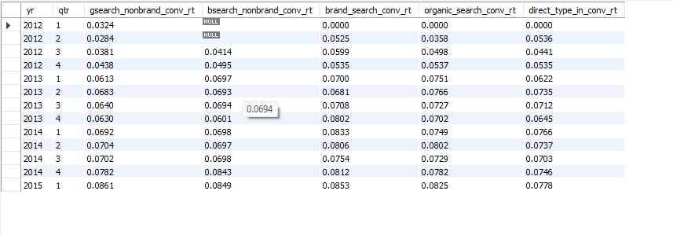

1. Nhận xét:

* Tất cả các tỷ lệ chuyển đổi phiên thành đơn đặt hàng theo 5 tiêu chí trên đều có sự tăng trưởng theo quý
* Nhìn chung, tỷ lệ chuyển đổi phiên thành đơn đặt hàng theo 5 tiêu chí trên khá tương đồng, không có sự chênh lệch đáng kể.

1. **Doanh thu và lợi nhuận theo sản phẩm, tổng doanh thu, tổng lợi nhuận của tất cả các sản phẩm**
2. Truy vấn và kết quả

select

year(created_at) as yr,

month(created_at) as mo,

sum(case when product_id =1 then price_usd else null end) as mrfuzzy_rev,

sum(case when product_id =1 then price_usd - cogs_usd else null end) as mrfuzzy_marg,

sum(case when product_id =2 then price_usd else null end) as lovebear_rev,

sum(case when product_id =2 then price_usd - cogs_usd else null end) as lovebear_marg,

sum(case when product_id =3 then price_usd else null end) as birthdaybear_rev,

sum(case when product_id =3 then price_usd - cogs_usd else null end) as birthdaybear_marg,

sum(case when product_id =4 then price_usd else null end) as minibear_rev,

sum(case when product_id =4 then price_usd - cogs_usd else null end) as minibear_marg,

sum(price_usd) as total_revenue,

sum(price_usd - cogs_usd) as total_margin

from order_items

group by 1,2 ;

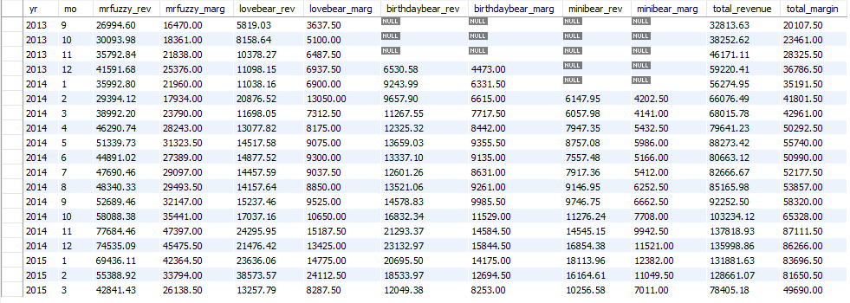

1. Nhận xét:

* Tổng doanh thu, tổng lợi nhuận của các sản phẩm đều có sự tăng trưởng tốt qua các tháng
* Doanh thu,lợi nhuận tập trung chủ yếu ở sản phẩm mrfuzzy, xếp sau lần lượt là lovebear, birthdaybear, minibear
* Tỷ suất lợi nhuận trên doanh thu của sản phẩm birthdaybear, minibear tốt hơn lovebear, mrfuzzy(mrfuzzy có tỷ suất thấp nhất)

1. **Tác động của sản phẩm mới**
2. Truy vấn và kết quả

Create temporary table product_page

select

website_session_id,

website_pageview_id,

created_at as time_accsess

from website_pageviews

where pageview_url = '/products';

Create temporary table comparing_pv

Select

product_page.time_accsess,

product_page.website_session_id,

product_page.website_pageview_id,

max(website_pageviews.website_pageview_id) as max_pv

from product_page

inner join website_pageviews

on product_page.website_session_id=website_pageviews.website_session_id

group by 1,2,3;

Create temporary table quantity_click_order

Select

year(comparing_pv.time_accsess) as yr,

month(comparing_pv.time_accsess) as mo,

count(comparing_pv.website_session_id) as click_to_next,

count(orders.order_id) as orders

from comparing_pv

left join orders

on comparing_pv.website_session_id=orders.website_session_id

where comparing_pv.max_pv > comparing_pv.website_pageview_id

group by 1,2;

select

quantity_product.yr,

quantity_product.mo,

quantity_product.sessions as sessions_to_product_page,

quantity_click_order.click_to_next,

quantity_click_order.click_to_next/quantity_product.sessions as clickthrough_rt,

quantity_click_order.orders,

quantity_click_order.orders/quantity_product.sessions as products_to_order_rt

from

(select

year(created_at) as yr,

month(created_at) as mo,

count(website_session_id) as sessions

from website_pageviews

where pageview_url = '/products'

group by 1,2) as quantity_product

inner join quantity_click_order

on quantity_click_order.yr = quantity_product.yr

and quantity_click_order.mo= quantity_product.mo ;

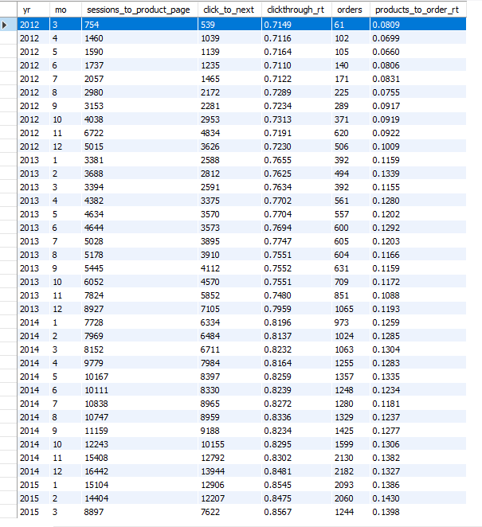

1. Nhận xét:

* Số lượng session truy cập trang /product, truy cập trang tiếp theo có sự tăng trưởng tốt qua các tháng,hơi có độ sụt giảm kể từ T12/2012 nhưng sau đó đã kịp phục hồi và tăng trưởng
* Phần trăm các session khi đang ở trang /products và chuyển qua một trang khác có sự tăng trưởng tốt qua các tháng ( từ 71,49% ở T3/2012 cán mốc 85,45% ở T1/2015)
* Phần trăm các session đang ở trang /products và chuyển qua trang đặt hàng cũng có sự tăng trưởng tốt qua các tháng (từ 6,99% ở T4/2012 cán mốc 14,3% ở T2/2015)

1. **Mức độ hiệu quả của các cặp sản phẩm được bán kèm**
2. Truy vấn và kết quả

select

orders.primary_product_id,

count(orders.order_id) as total_orders,

count(case when order_items.product_id =1 then order_items.order_id else null end) as _xsold_p1,

count(case when order_items.product_id =2 then order_items.order_id else null end) as _xsold_p2,

count(case when order_items.product_id =3 then order_items.order_id else null end) as _xsold_p3,

count(case when order_items.product_id =4 then order_items.order_id else null end) as _xsold_p4,

count(case when order_items.product_id =1 then order_items.order_id else null end)/count(orders.order_id) as p1_xsell_rt,

count(case when order_items.product_id =2 then order_items.order_id else null end)/count(orders.order_id) as p2_xsell_rt,

count(case when order_items.product_id =3 then order_items.order_id else null end)/count(orders.order_id) as p3_xsell_rt,

count(case when order_items.product_id =4 then order_items.order_id else null end)/count(orders.order_id) as p4_xsell_rt

from orders

left join order_items

on orders.order_id = order_items.order_id

and order_items.is_primary_item = 0

where orders.created_at > '2014-12-05'

group by 1

order by 1 asc ;

1. Nhận xét:

* Sản phẩm id=1(mrfuzzy) có số lượng đơn đặt hàng tốt nhất, các sản phẩm xếp sau lần lượt là id=2(lovebear), id=3(birthdaybear), id=4(minibear)
* Sản phẩm id=4(minibear) là sản phẩm bán kèm tốt nhất, sau đó là sản phẩm id=3(birthdaybear)
* Sản phẩm id=1(mrfuzzy) cũng có tổng sản phẩm bán kèm tốt nhất

1. **Đề xuất một số giải pháp cho công ty**

Từ các số liệu tổng hợp và nhận xét ở trên, chúng ta có thể đưa ra một số giải pháp cho công ty:

* Về mặt sản phẩm, có thể bán hàng theo combo kết hợp giảm giá để thu hút khách hàng: như kết hợp sản phẩm mrfuzzy với minibear.
* Cắt giảm nguồn quảng cáo không hiệu quả để giảm thiểu chi phí: như bsearch hay chiến dịch brand. Chuyển đổi nguồn lực đó sang các trang quảng cáo hiệu quả như gsearch hoặc một trang quảng cáo mới (các kênh social media).
* Xây dựng các chương trình tích điểm, khuyến mại cho các khách hàng trung thành, khách hàng mới.